Paso 1 (EFECTO MARIPOSA)
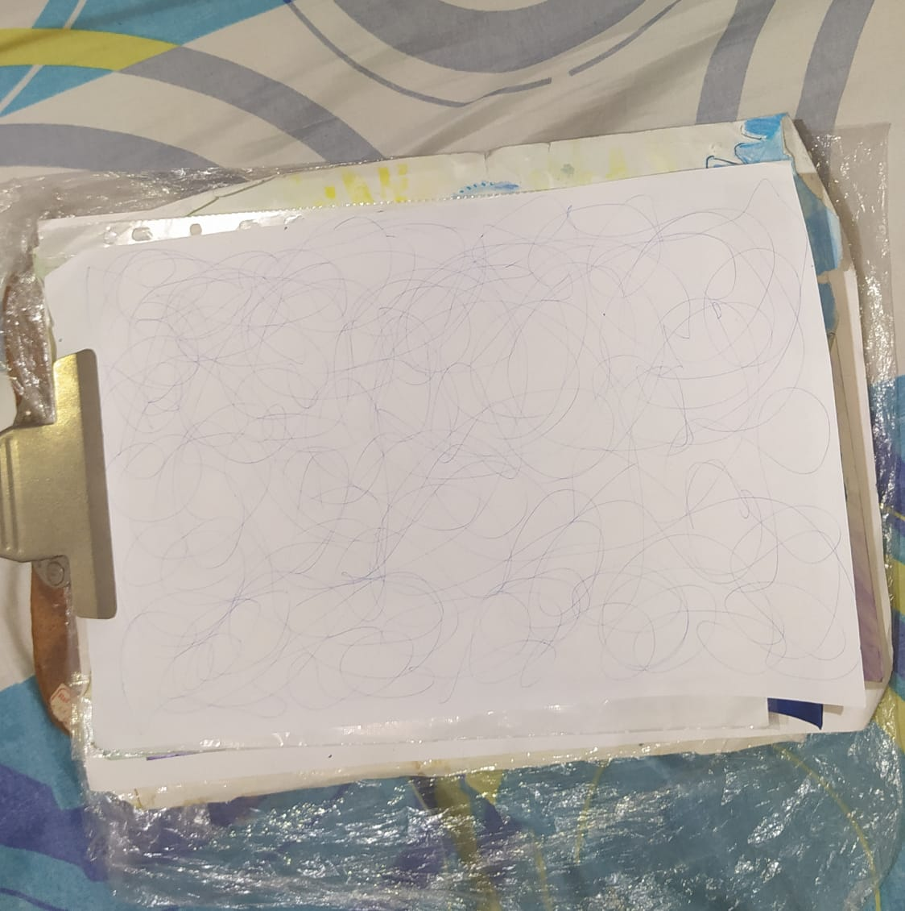
Paso 2 (ESBOZO) 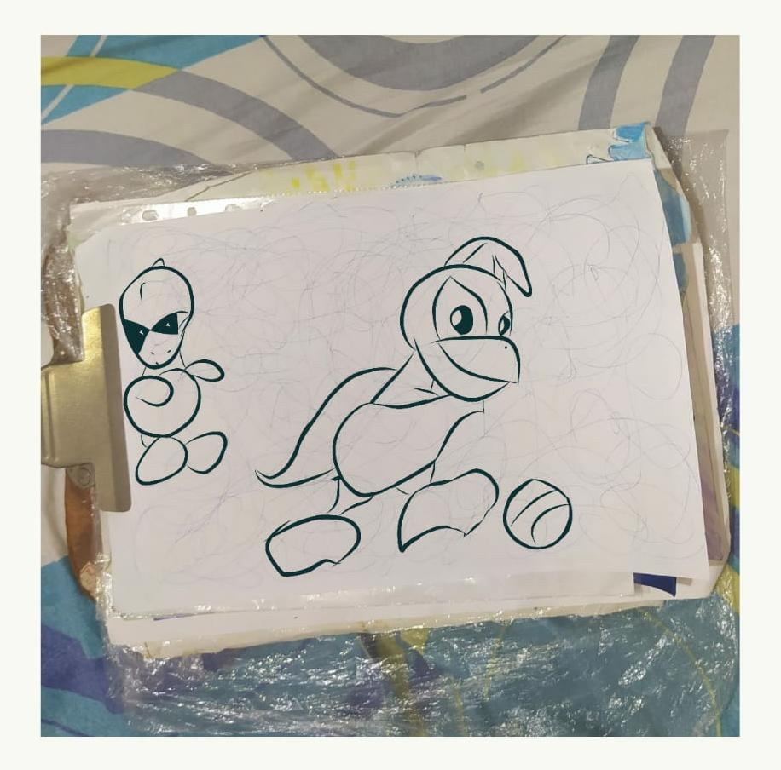

Paso 3 (BOCETO)
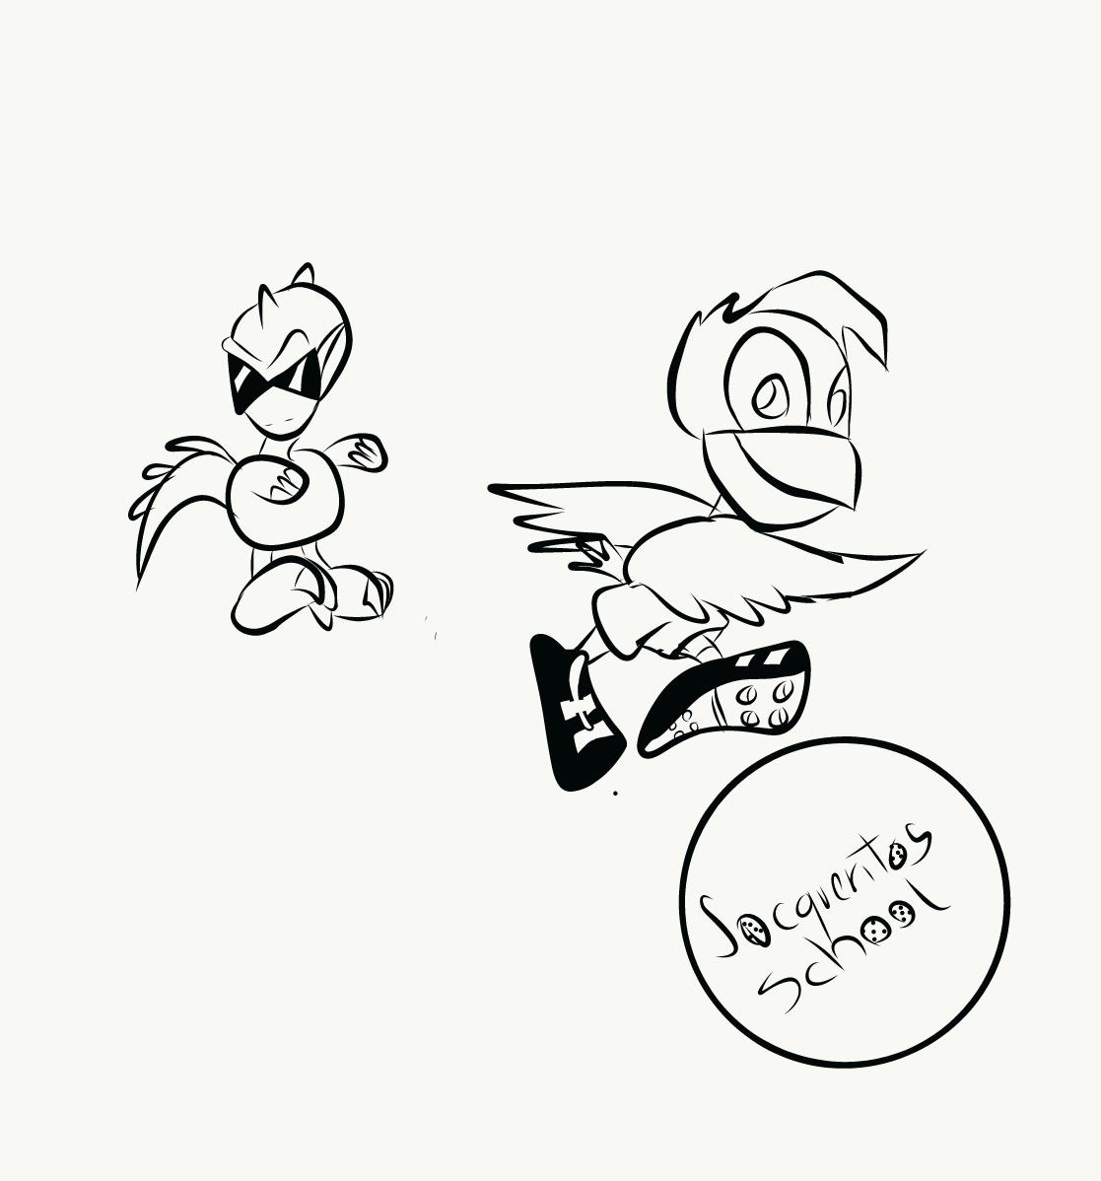

Paso 4 (DEFINICIÓN DE LOS PERSONAJES)
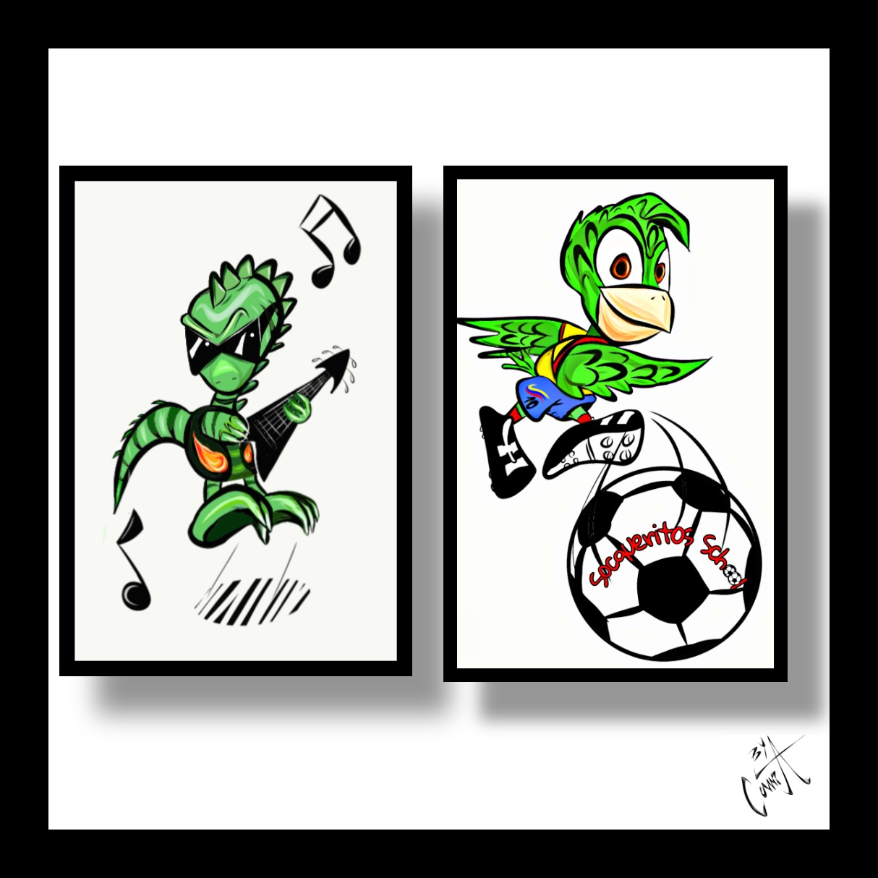

Paso 5 (SEPARACIÓN DE PERSONAJES 1 “IGUANAURIO ROCK”)


Paso 6 (SEPARACIÓN DE LOS PERSONAJES 2 “SOCQUERITO” )

